Муниципальное автономное образовательное учреждение
«Средняя общеобразовательная школа №10
с углубленным изучением отдельных предметов»
г.Череповец, Краснодонцев 66, тел. 28-06-29

Мои родители дарят любовь

Заочный конкурс сочинений

Автор работы: Виноградова Виктория
Ильинична, учащаяся 6 класса
29.01.2009 г.р.

Руководитель работы:
Корбан Жанна Николаевна,
учитель русского языка и литературы,
м.т. 89211375662

Каждый из нас много раз слышал фразу «Моя семья – мое богатство». Семья – это фундамент, это та основа, с которой начинается становление и развитие личности. Для меня моя семья – это веселый папа, оптимистичная мама, заботливые бабушка и дедушка, добрая тетя и забавная двоюродная сестра. Рассказать я хочу о двух главных людях в моей жизни – родителях.
Для каждого ребенка самый родной человек – мама. С неё начинается открытие мира. Именно она первая дарит нам тепло, нежность и чуткость – всё то, что так важно в процессе познания и знакомства с тем, что нас окружает. Кто может утешить, когда обидно или больно? С кем хочется поделиться своей самой большой радостью, впечатлениями или успехами? Кто всегда готов прийти на помощь и поддержать? Кто дает безграничную любовь и наполняет ею?
Мою маму зовут Светлана Николаевна, и ей очень подходит это имя. Она высокая, стройная, красивая, идет по жизни с высоко поднятой головой. Ее пронзительные глаза голубого цвета подмечают каждую мелочь, а своими руками она может сотворить, на мой взгляд, невозможное. Я восхищаюсь ее кулинарными способностями и умением помочь мне в любом деле. Уверена: все в мамином окружении подмечают, как она светится и излучает любовь.
Она бывает строгой, но всегда справедлива. Мама финансовый директор крупной компании, её работа предполагает сосредоточенность и связана с серьезными задачами и проектами. Но когда она возвращается домой, для меня становится самой нежной и заботливой мамочкой.
Откуда в моей маме столько энергии? Она успевает во всем: работает, занимается спортом, поддерживает друзей, помогает мне в создании проектов. Она хорошая хозяйка. А главное – мой бесценный учитель! Своим примером она показывает, как нужно уметь добиваться своего, не бояться трудностей и ошибок, подмечать свои даже самые маленькие успехи и победы, гордиться ими и, конечно, дарить любовь. Моя мама убеждена, что невозможно любить только близких людей: настоящая любовь - к своему городу, окружающей природе и людям - безгранична. Мама всегда напоминает мне о том, что всё начинается с сердца. Если там живет любовь, никакие преграды не смогут сломить человека и забрать его жизненную силу. В этом и есть волшебство любви.
Мое утро начинается с любимого тихого голоса, поглаживаний по волосам и невесомого поцелуя - и я легко просыпаюсь, готовая бежать навстречу новому дню! А перед сном я обязательно делюсь с мамой самым сокровенным: своими прожитыми эмоциями и ощущениями, мы можем обсуждать события и делиться впечатлениями или даже загадывать желания, разглядывая ночное небо.
Я чувствую себя любимой и знаю, что у мамы всегда найдется мудрый совет и подсказка, как найти выход из любой ситуации. Достаточно всего лишь одного доброго слова, ласковых маминых поцелуев, объятий - и все обиды и огорчения растворяются в них без следа. Она умеет рассмешить, подбодрить, подарить настоящую заботу и счастье. Бывает достаточно оказаться в нежных маминых руках, чтобы мир вокруг заиграл веселыми солнечными зайчиками!
Мама, словно художник, раскрашивает моё детство яркими красками, задает тон каждому дню, знакомит с прекрасным. Она – изобретатель: придумывает новые игры, устраивает сюрпризы – от подарков под елку до трогательных записок в пенале. Она – творец! Знает, как сохранить приятные воспоминания и приумножить их. Моя мама – вдохновитель нашей семьи.
И надо сказать, что мама не была бы такой, и меня у нее не было бы, если бы не папа! Зовут его Илья Станиславович. Он серьезный и сосредоточенный, много работает и, к сожалению, не так часто проводит со мной время. Для меня он образец настоящего мужчины – высокий, сильный, волевой. Все минуты рядом с ним наполнены весельем! Каждый раз он придумывает всё новые игры, устраивает розыгрыши и сюрпризы, его подарки удивляют, а мой день рождения всегда превращается в невероятный праздник. Теперь я понимаю, откуда у меня такая богатая фантазия!
Папа дает нам с мамой чувство защищенности и надежного тыла. Это ощущение пришло с момента, когда я взяла его за руку на прогулке. Я полностью ему доверяю. Когда в детстве он подкидывал меня, восторг и искренний смех были спутниками наших игр. Папа – тот стержень, без которого невозможно построить настоящую крепость семейных отношений. Я уважаю его решения, прислушиваюсь к советам и знаю, что именно у него смогу научиться определять свою цель в жизни и стремиться к ее достижению. Любовь моего папы особенная – трепетная и всепрощающая.
Мне запомнился один трогательный случай, когда мы с ним спасли котенка: сняли его с дерева, напуганного и беззащитного. Тогда я усвоила несколько важных отцовских уроков: быть предельно внимательной и собранной, уметь правильно оценить обстановку, а главное - нести любовь и милосердие в мир. Теперь я понимаю, что все происходящее вокруг нас строится на нашем отношении, а в моих силах совершать больше добрых дел.
Мне сложно ответить на вопрос, за что я люблю своих родителей. Думаю, если задать им этот вопрос, они без раздумий скажут: «Наша любовь безусловна!», и в этом я с ними соглашусь. Для меня мама и папа – самые лучшие, и самое дорогое, что у меня есть! Если бы это было в моих силах, я подарила бы им только одну вещь, которую, к сожалению, не купишь, – здоровье! Мама и папа – это удивительный мир, который вокруг меня и одновременно внутри! Я знаю, что, когда вырасту, их любовь не станет меньше, а будет моей путеводной звездой!
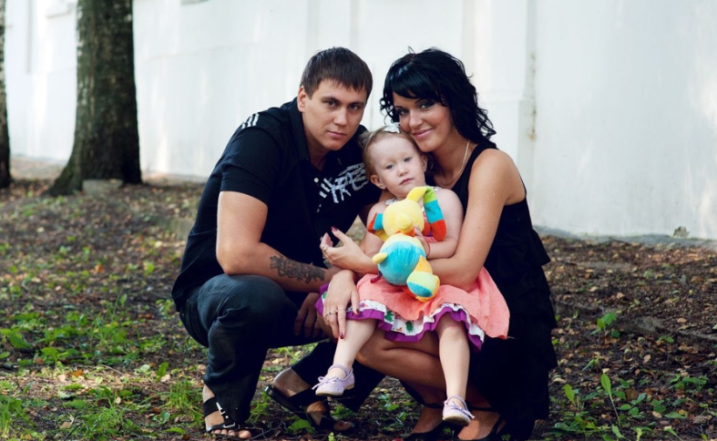
Моя самая любимая фотография, 2012 год

